Escuela Colombiana de Ingeniería Julio Garavito

Andrés Cardozo

Tulio Riaño Sánchez

Proyecto Final

Versión Dos

Programación Orientada a Objetos

FECHA:

21/05/2025

**Retrospectiva**

1. ¿Cuáles fueron los mini-ciclos definidos? Justifíquenlos.

Ciclo 1: Dominio

Mini-Ciclo: Arreglo de bugs.

Ciclo 2: Presentación

Refactorizamos la lógica, aunque aun nos falta refactorizar para no tener tantas clases.

Ciclo 3: Pruebas

Hacemos más pruebas unitarias para verificar el proyecto.

2. ¿Cuál es el estado actual del proyecto en términos de mini-ciclos? ¿por qué?

El estado actual del proyecto en términos de mini-ciclos es completo, consideramos que a pesar de tener dificultades logramos sacar adelante cada mini-ciclo. Aunque podríamos mejorar la capa de presentación.

3. ¿Cuál fue el tiempo total invertido por cada uno de ustedes? (Horas/Hombre)

Andrés Cardozo: 95 horas

Tulio Riaño: 95 horas

4. ¿Cuál consideran fue el mayor logro? ¿Por qué?

El mayor logro fue observar como mediante la conexión del dominio y la presentación se veía una batalla de pokemones de manera asertiva y correcta siguiendo las reglas que se presentan en el documento.

5. ¿Cuál consideran que fue el mayor problema técnico? ¿Qué hicieron para resolverlo?

El mayor problema técnico reiteramos que fue todo lo relacionado a la presentación para llevar la interfaz gráfica a algo que se puede considerar “Atractivo al cliente”, para resolver esto estuvimos investigando como manejar todo tipo de layouts y como importar gifs o imágenes.

6. ¿Qué hicieron bien como equipo? ¿Qué se comprometen a hacer para mejorar los resultados?

De nuevo resaltamos la comunicación y disposición para desarrollar el proyecto, así mismo mantenemos nuestro compromiso por la ayuda mutua que se evidencia en el desempeño.

7. Considerando las prácticas XP incluídas en los laboratorios. ¿cuál fue la más útil? ¿por qué?

Las prácticas XP incluidas en el proyecto son pair programming, testing, when a bug appears a test is created, only one pair integrates code at a time.

8. ¿Qué referencias usaron? ¿Cuál fue la más útil? Incluyan citas con estándares adecuados.

[Java AWT | CardLayout Class | GeeksforGeeks](https://www.geeksforgeeks.org/java-awt-cardlayout-class/)

[Introduction to Event Listeners (The Java™ Tutorials > Creating a GUI With Swing > Writing Event Listeners)](https://docs.oracle.com/javase/tutorial/uiswing/events/intro.html)

[Event Handling in Java | GeeksforGeeks](https://www.geeksforgeeks.org/event-handling-in-java/)

[Lista de movimientos por generación - WikiDex, la enciclopedia Pokémon](https://www.wikidex.net/wiki/Lista_de_movimientos_por_generaci%C3%B3n#Movimientos_de_la_primera_generaci%C3%B3n)

[Videojuegos - WikiDex, la enciclopedia Pokémon](https://www.wikidex.net/wiki/Videojuegos)

[Pokémon (serie de videojuegos - Wikipedia, la enciclopedia libre](https://es.wikipedia.org/wiki/Pok%C3%A9mon_(serie_de_videojuegos)

[Calculadora de daños Pokémon sencilla en línea](https://calculatorshub.net/es/calculadoras-de-juegos/Calculadora-sencilla-de-da%C3%B1os-de-Pok%C3%A9mon./)

[Lambda Expressions (The Java™ Tutorials > Learning the Java Language > Classes and Objects)](https://docs.oracle.com/javase/tutorial/java/javaOO/lambdaexpressions.html)

[JButton (Java Platform SE 8 )](https://docs.oracle.com/javase/8/docs/api/javax/swing/JButton.html)

Pruebas de aceptacion:

Modo survival:

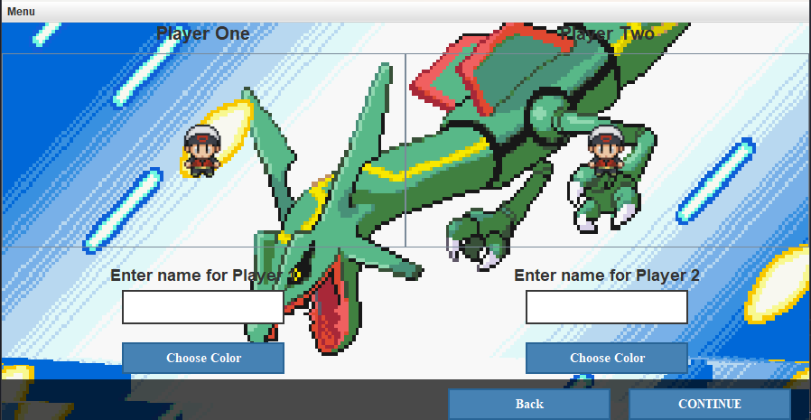

Cargar y guardar partida:

Guardamos:  
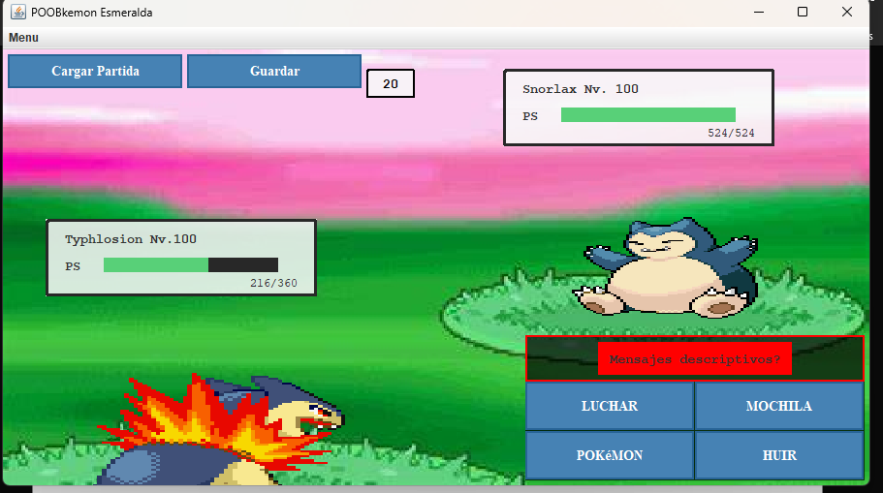

Antes de abrir:

Despues de abrir:

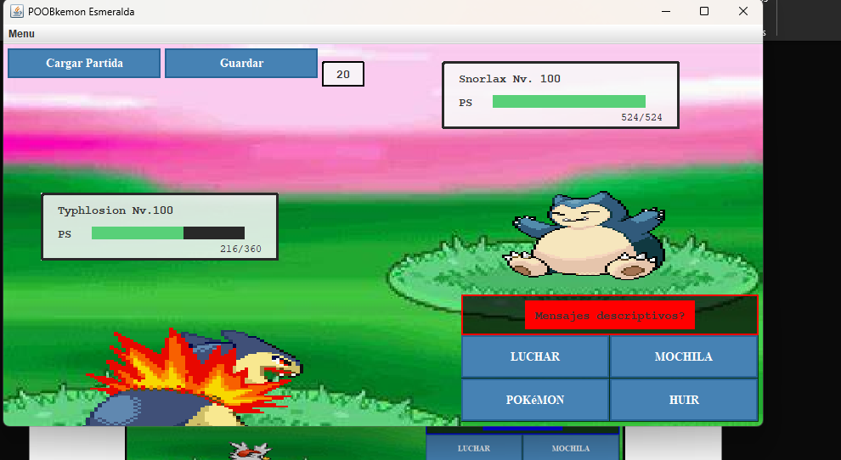

Timer:   
